Ngày soạn:
Ngày soạn :
Ngày dạy :
Tiết theo KHBD : 69
ÔN TẬP HỌC KỲ I (HÌNH HỌC)
Thời gian thực hiện: 1 tiết

I. Mục tiêu:
1. Kiến thức:
+ Nhận dạng được tam giác đều, hình vuông, lục giác đều. Trục đối xứng của một hình phẳng.
+ Mô tả được một số yếu tố cơ bản của: tam giác đều, hình vuông; lục giác đều. Vẽ được tam giác đều, hình vuông bằng dụng cụ học tập.
+Tạo lập được lục giác.
+Giải quyết được một số vấn đề thực tiễn gắn với việc tính chu vi và diện tích của các hình đặc biệt.
2. Năng lực:
* Năng lực chung:
- Năng lực tự học: HS tự hoàn thành được các nhiệm vụ học tập chuẩn bị ở nhà và tại lớp.
- Năng lực giao tiếp và hợp tác: HS phân công được nhiệm vụ trong nhóm, biết hỗ trợ nhau, trao đổi, thảo luận, thống nhất được ý kiến trong nhóm để hoàn thành nhiệm vụ.
*Năng lực chuyên biệt:
- Năng lực giao tiếp toán học: HS trình bày, diễn đạt, nêu câu hỏi, thảo luận, tranh luận các nội dung, ý tưởng, giải pháp toán học trong sự tương tác với người khác.
- Năng lực tư duy và lập luận toán học, năng lực giải quyết vấn đề toán học, năng lực mô hình hóa toán học; vận dụng các kiến thức trên để giải các bài tập liên quan, giải một số bài tập có nội dung gắn với thực tiễn ở mức độ đơn giản.
3. Về phẩm chất:
- Chăm chỉ: thực hiện đầy đủ các hoạt động học tập một cách tự giác, tích cực.
- Trung thực: thật thà, thẳng thắn trong báo cáo kết quả hoạt động cá nhân và theo nhóm, trong đánh giá và tự đánh giá.
- Trách nhiệm: hoàn thành đầy đủ, có chất lượng các nhiệm vụ học tập.
II. Thiết bị dạy học và học liệu
1. Giáo viên: SGK, bảng phụ ghi các bài tập cho hs làm hoặc máy chiếu.
2. Học sinh: SGK, thước thẳng,compa, bảng nhóm.
III. Tiến trình dạy học
1.Hoạt động 1: Hệ thống các kiến thức lý thuyết đã học chương III: hình học trực quan (khoảng 15 phút)
a) Mục tiêu:
- Hs nắm lại các kiến thức trọng tâm đã học ở học kỳ I.
b) Nội dung:
HS được yêu cầu: hệ thống lại các kiến thức đã học bằng sơ đồ tư duy.
c) Sản phẩm: Kết quả của HS được viết vào vở.
d) Tổ chức thực hiện:
Hoạt động của GV và HS | Sản phẩm dự kiến
* GV giao nhiệm vụ học tập:  -HS hoạt động nhóm tóm tắt các nội dung trọng tâm của HKI theo sơ đồ tư duy thông qua các câu hỏi:  1)Trong chương này, các em đã tìm hiểu các nội dung nào?  2)Viết công thức tính chu vi và diện tích các hình đặc biệt.  3)Trong các hình đã học, hình nào có trục đối xứng, tâm đối xứng.  4)Cho ví dụ về tính đối xứng trong thực tiễn.  * HS thực hiện nhiệm vụ:  Hoạt động nhóm trình bày trên giấy A3 các nội dung trọng tâm theo sơ đồ tư duy.  * Báo cáo, thảo luận:  - GV chọn 2 nhóm hoàn thành nhiệm vụ nhanh nhất lên trình bày kết quả.  - HS cả lớp quan sát, lắng nghe, nhận xét.  * Kết luận, nhận định:  - GV nhận xét các câu trả lời của HS, thống nhất sơ đồ tóm tắt kiến thức trọng tâm. | 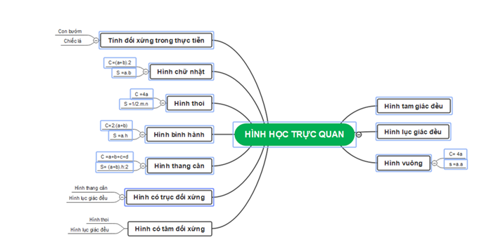

2. Hoạt động 2: Hệ thống các dạng bài tập (khoảng 28 phút)
a) Mục tiêu:
- Hs rèn luyện được: nhận biết được các hình đã học, tính đối xứng của hình phẳng.nhận biết các hình phẳng để vẽ được các hình đã học.
b) Nội dung:
- Học sinh được yêu cầu - Làm các bài tập trên bảng phụ của giáo viên.
c) Sản phẩm: kết quả thực hiện của học sinh được ghi vào vở.
d) Tổ chức thực hiện:
Hoạt động của GV và HS | Sản phẩm dự kiến
* GV giao nhiệm vụ :  * GV giao nhiệm vụ:  GV chiếu trên màn hình trò chơi hái táo.  Yêu cầu: HS sẽ chọn quả táo trên cây, trong mỗi quả táo có một câu hỏi. HS đó sẽ trả lời câu hỏi.(Phiếu học tập số 1)  * HS thực hiện nhiệm vụ:  - HS lần lượt thực hiện các nhiệm vụ trên.  * Báo cáo, thảo luận :  - GV yêu cầu HS đứng trình bày kết quả thực hiện.  - HS cả lớp lắng nghe, quan sát, nhận xét.  * Kết luận, nhận định :  - GV chính xác hóa kết quả.  * GV giao nhiệm vụ học tập:  -Hoạt động cá nhân bài tập:  Dùng thước và compa vẽ hình thoi ABCD, biết AB = cm và AC = cm. (không cần trình bày các bước vẽ trong bài làm).  * HS thực hiện nhiệm vụ:  - HS thực hiện yêu cầu trên theo cá nhân.  * Báo cáo, thảo luận:  - GV yêu cầu HS lên bảng trình bày sản phẩm  - HS cả lớp lắng nghe, quan sát và nhận.  * Kết luận, nhận định:  - GV chính xác hóa kết quả. | Bài tập 1:  Hình tam giác đều: hình 1.  Hình vuông: hình 7  Hình chữ nhật: hình 3  Hình thoi: hình 4  Hình bình hành: hình 5  Hình thang cân: hình 6  Hình lục giác đều: hình 2  Hình có trục đối xứng: hình 4, hình 5, hình 6.  Hình có tâm đối xứng: hình 5, hình 6.  Bài tập 2:  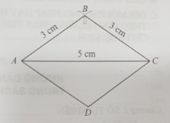

Hoạt động 3: Tìm tòi và mở rộng. (10 phút)
a)Mục tiêu:
- Hs vận dụng được các kiến thức về công thức tính diện tích của hình phẳng để giải quyết vấn đề thực tiễn.
b) Nội dung:
Học sinh được yêu cầu - Làm các bài tập trên bảng phụ của giáo viên.
c) Sản phẩm: kết quả thực hiện của học sinh được ghi vào vở:
d) Tổ chức thực hiện:
Hoạt động của GV và HS | Sản phẩm dự kiến
* GV giao nhiệm vụ học tập:  -Hoạt động cặp đôi (phiếu học tập số 2)  * Hướng dẫn hỗ trợ:  Trả lời các câu hỏi:  1) Khu vực đậu xe hình chữ nhật được chia thành bao nhiêu hình phẳng đã học?  2) Công thức tính diện tích các hình phẳng đó?  * HS thực hiện nhiệm vụ:  - HS thực hiện các yêu cầu trên theo cặp đôi.  * Báo cáo, thảo luận:  - GV yêu cầu HS của hai nhóm lên bảng treo bảng nhóm, đứng trình bày kết quả thực hiện.  - HS cả lớp lắng nghe, quan sát và nhận xét lần lượt từng câu.  * Kết luận, nhận định:  - GV chính xác hóa kết quả. | Bài tập 3:  a) Diện tích một chỗ đậu xe:  b) Diện tích hình chữ nhật:  Diện tích phần trồng hoa:  Diện tích cần tìm: 130 m².
Hướng dẫn tự học ở nhà (2 phút)
- Xem lại toàn bộ lý thuyết và bài tập đã sửa.

PHIẾU HỌC TẬP SỐ 1:
Bài tập 1:
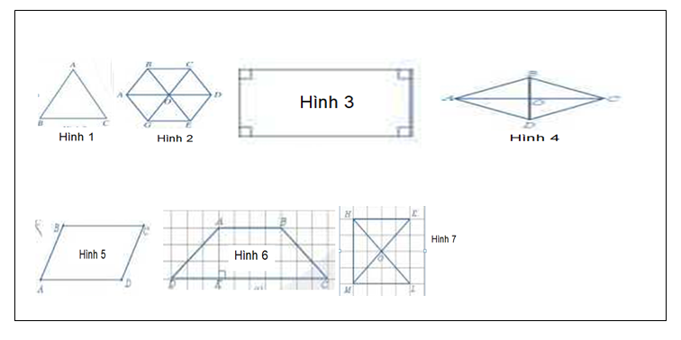
Trong các hình dưới đây, hình nào là
1) tam giác đều,
2) hình vuông,
3) hình chữ nhật,
4) hình thoi,
5) hình bình hành,
6) hình thang cân
7) hình lục giác đều.

Trong các hình dưới đây, hình nào có trục đối xứng, tâm đối xứng.
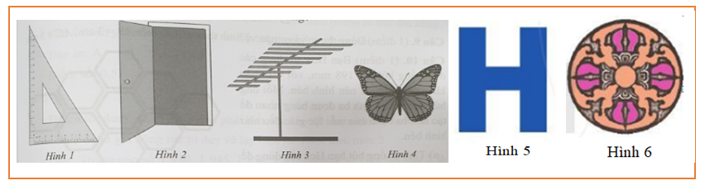

PHIẾU HỌC TẬP SỐ 2:
Bài tập 3:
Khu vực đậu xe ô tô của một cửa hàng có dạng hình chữ nhật với chiều dài m, chiều rộng m. Trong đó, một nửa khu vực dành cho quay đầu xe, hai góc tam giác để trồng hoa và phần còn lại chia đều cho bốn chỗ đậu ô tô (xem hình).
a)Tính diện tích chỗ đậu xe dành cho một ô tô.
b)Tính diện tích dành cho đậu xe và quay đầu xe.
